27 января в МБОУ СОШ с. Большие Санники
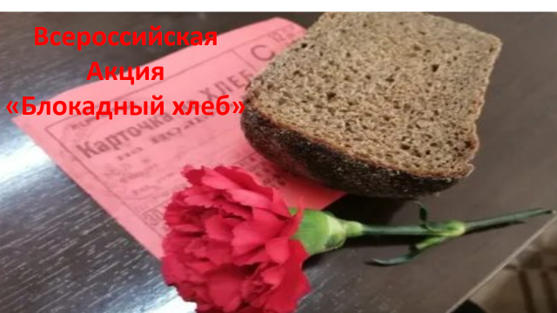
прошла Всероссийская Акция «Блокадный хлеб»

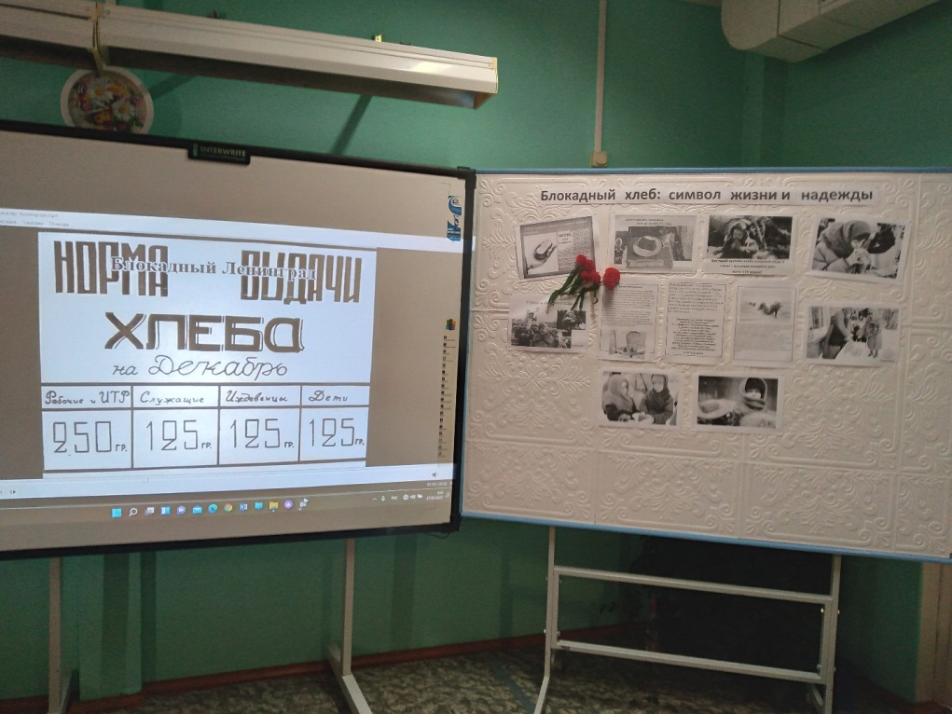

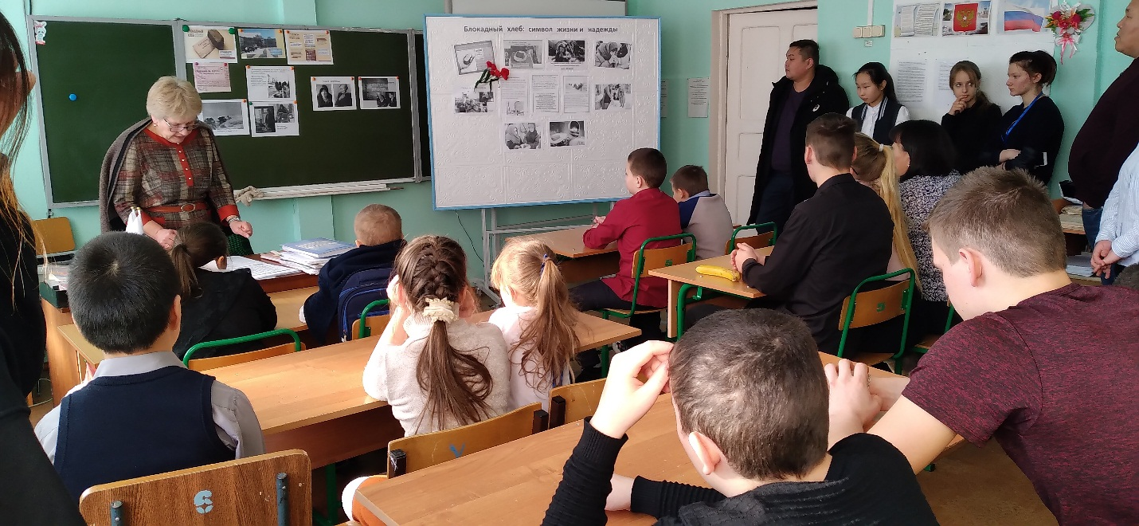

Акция памяти «Блокадный хлеб» призвана напомнить о мужестве жителей Ленинграда, переживших беспрецедентную блокаду миллионного города вражескими захватчиками.
Ключевым символом акции является кусочек хлеба весом 125 граммов – именно такая минимальная норма была установлена зимой 1941/42 года в блокадном Ленинграде.

